[条件不同，图像重叠？北京科技大学材料科学与工程学院研究遭质疑](https://mp.weixin.qq.com/s?__biz=MzkyNzY3NzY3Nw==&mid=2247500421&idx=1&sn=1bf7edd97c69733beb78cf9501ee1ddb&chksm=c34566a3e5c9eb309f646912c20c9687862ce6b33c4646e987d6a6162076160be4214dd50028&scene=126&sessionid=1743612401)

[学术深瞳](javascript:void(0);)2025-04-01 13:52:49广东

近日，发表于《International Journal of Electrochemical Science》期刊的研究**‘Electrochemical Characterization of Multi-walled Carbon Nanotubes/Polyvinyl Alcohol Coated Electrodes for Biological Applications’ 多壁碳纳米管/聚乙烯醇复合电极的电化学表征及其生物应用**（doi: 10.1016/s1452-3981(23)14719-5）因实验数据问题引发质疑。该研究由Wei Li , **Yudong Zheng**（通讯作者）  , Xiaoli Fu , Jiang Peng , Lingling Ren , Pengfei Wang , Wenhui Song共同完成，通讯单位为北京科技大学材料科学与工程学院。

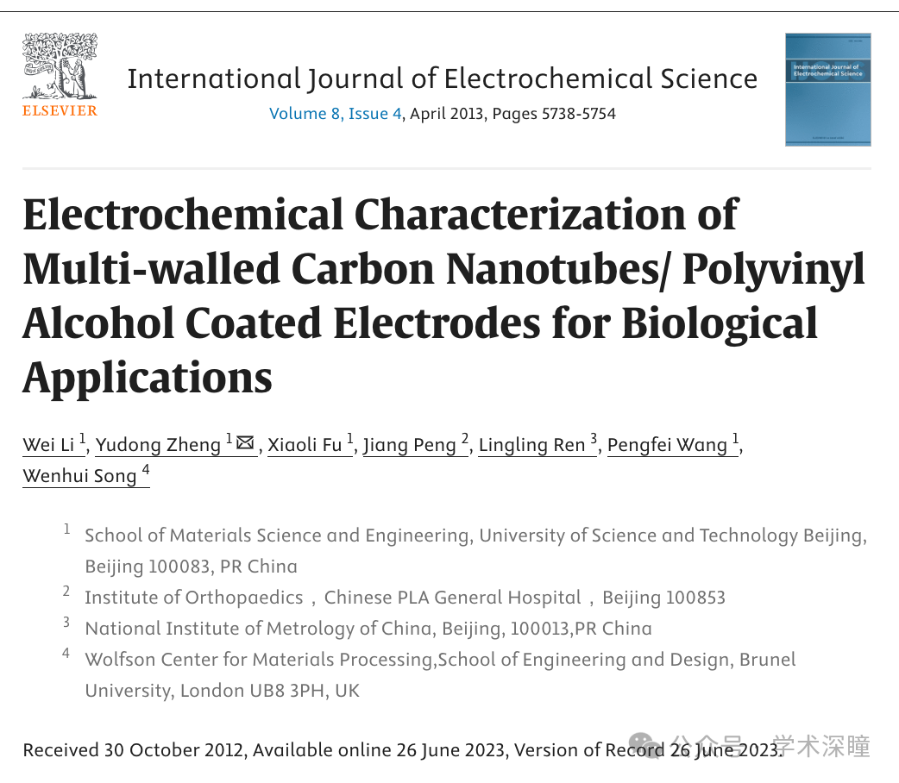

**2025年4月评论人Elisabeth M Bik指出：**

关于图6和图9的疑虑：

红色和蓝色框表示相同或重叠的面板，尽管它们代表的是不同的条件

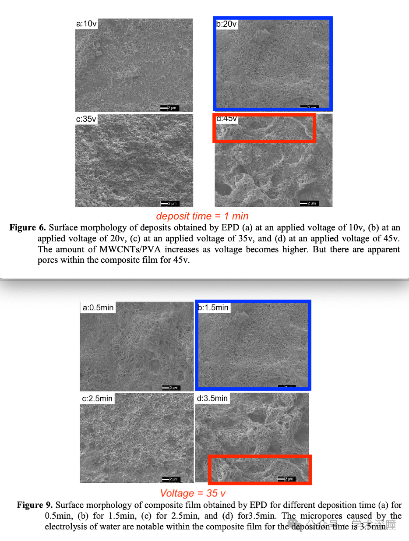

消息来源：

https://pubpeer.com/publications/C640AEC61EE068581C53E392CDF3B8#0

如需论文查重，请联系微信号xueshushentong



[#北京科技大学](https://mp.weixin.qq.com/mp/appmsgalbum?__biz=MzkyNzY3NzY3Nw==&action=getalbum&album_id=3871023028884389893#wechat_redirect)